职业卫生技术报告信息网上公开记录表
用人单位名称 | 贵州齐诚矿业有限责任公司
用人单位注册地址 | 贵州省毕节市赫章县结构乡多魁村
联系人 | 高朋伟
报告名称及编号 | 贵州齐诚矿业有限责任公司职业病危害现状评价报告书  报告书编号：ZXP2023-032
项目组人员 | 冯发红、田帅、邓宇、毛久海、陈建坤、潘化兵
现场调查人员 | 冯发红、田帅
现场调查时间 | 2023.8.21 |  | 用人单位陪同人 | 高朋伟
采样与测量人员 | 冯发红、田帅、邓宇、毛久海、陈建坤
采样与测量时间 | 2023.8.21～8.23 |  | 用人单位陪同人 | 高朋伟
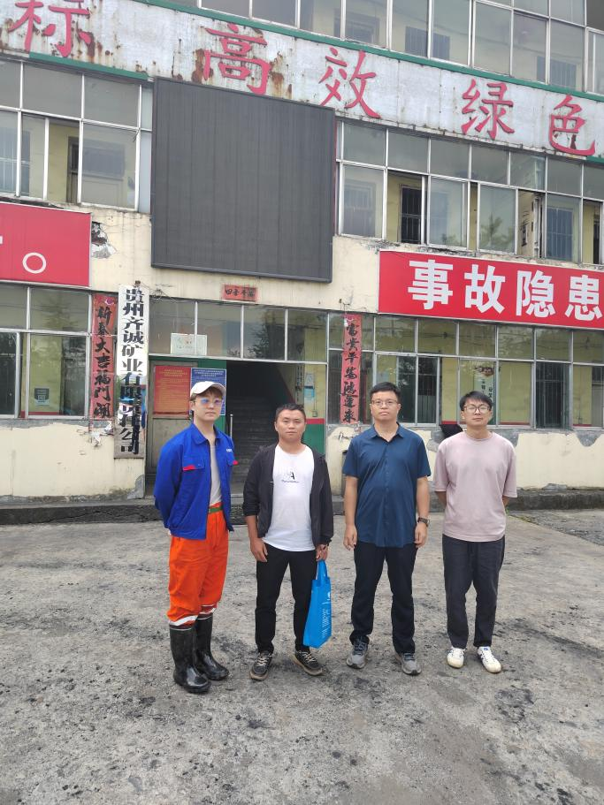
现场照片(现场调查及现场采样与测量照片，含企业名称或标识的合影照片)
 |  | 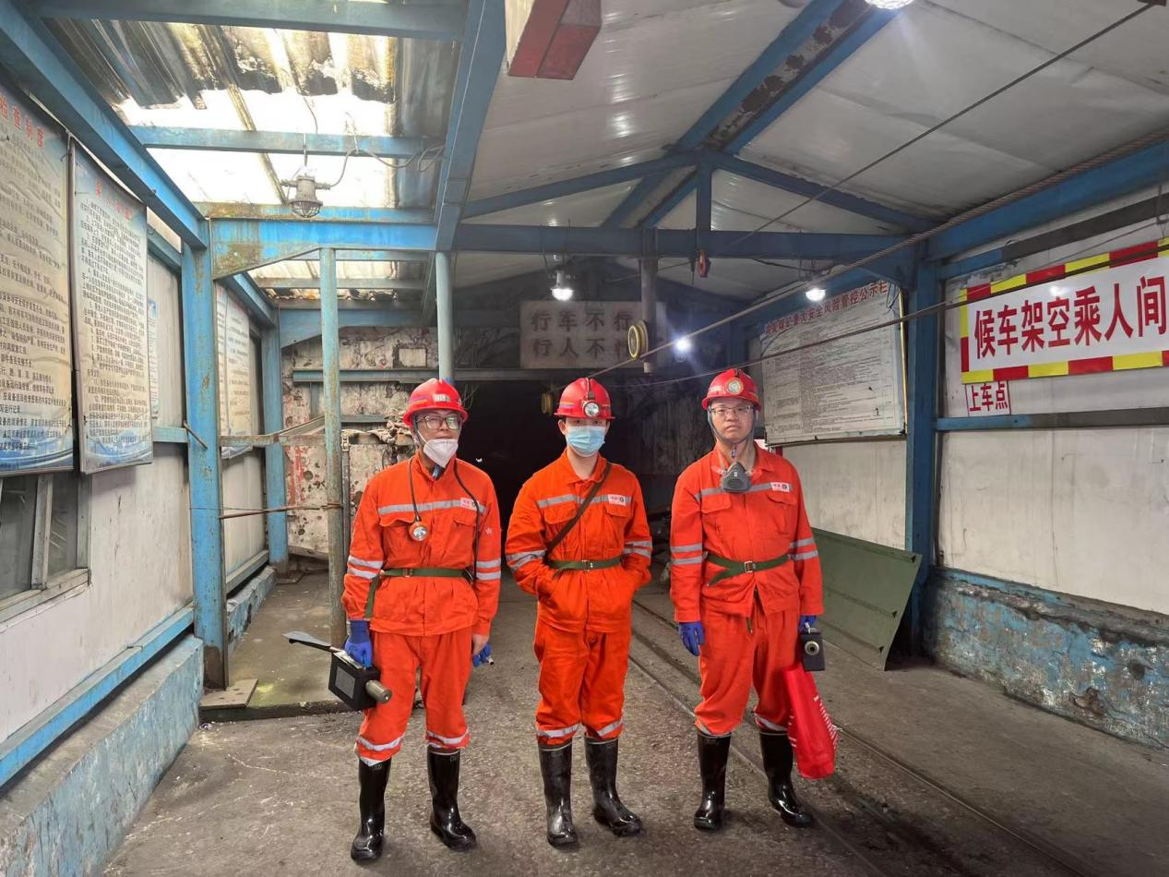
调查合影 |  | 检测合影
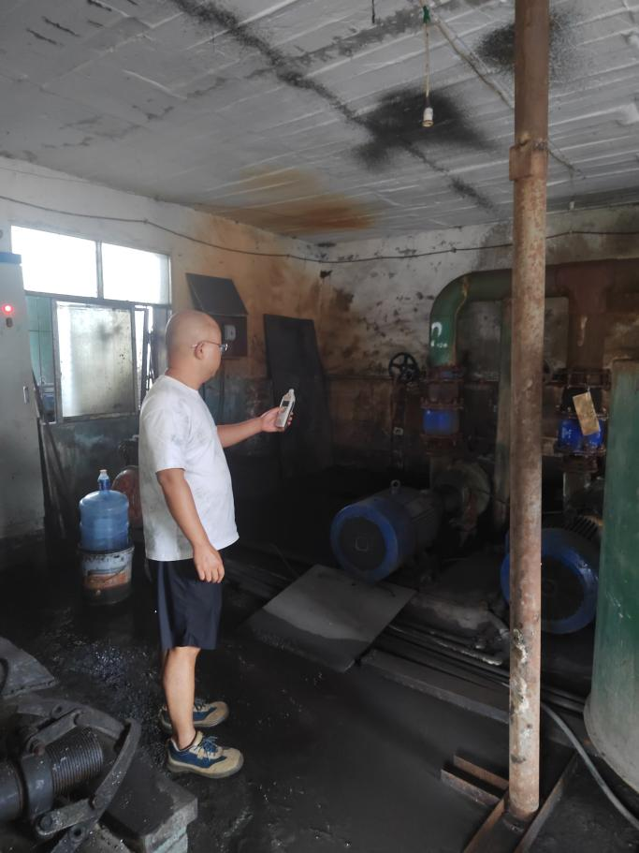 |  | 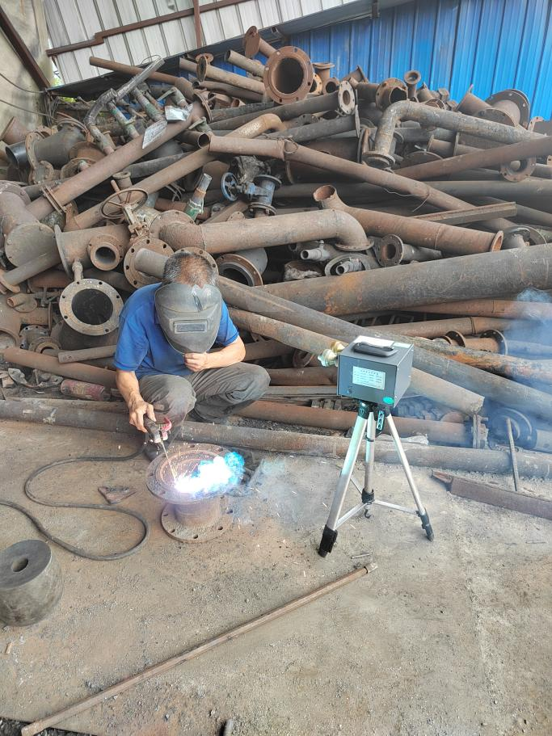
检测照片 |  | 检测照片

